湖北省高等教育自学考试课程考试大纲

课程名称：汽车电器设备及维修 课程代码：08572

第一部分 课程性质与目标
- 课程性质与特点
工科《汽车电器设备及维修》是一门专业课。随着人们对汽车的动力性、经济性、安全性以及舒适性的要求不断提高，汽车上使用的电器及电子产品不断增加，在汽车上所占的比例呈逐年上升趋势。本课程正是适应这一发展趋势而设立的。
学生通过全车电器系统的学习，了解车上电器总成的组成及基本工作原理，在此基础上，熟悉电器系统常见故障及检修，从而能够独立分析解决电器系统问题。
本课程的内容具有较强的实用性，需要学生能够理论与实际相结合。

二、课程目标及基本要求
本课程的目标和任务是使学生通过本课程的自学、辅导和考试，进行有关汽车电器构造、故障诊断、控制线路分析基础理论、基本知识和基本技能的训练，了解汽车电器未来的发展，为以后的学习和工作打下坚实的基础。
基本要求：
1、使学生了解全车电器系统的基本组成及分类。
2、掌握电器总成的基本工作原理以及故障检测与维修。
3、掌握汽车电器各系统控制线路的分析及应用。
4、学生能够依据所学知识独立分析解决实车运行中产生的实际问题。

三、与本专业其它课程的关系
学习本课程前，应具备《汽车发动机构造与维修》、《汽车构造与原理》、《电工与电子技术》等课程相关知识。
通过本课程学习，为后续《汽车故障诊断及检测》等课程打下基础，并可以将所学知识在毕业设计中得到应用。

第二部分 考核内容与考核目标
第1章 汽车电器系统基础知识

一、学习目的与要求
了解整车电器系统的基本组成及分类，汽车电器故障检测与维修，现代汽车电子化的发展方向。

二、考核知识点与考核目标

（一）重点
识记：
1、汽车电器系统的特点
2、基本电子元件及电路保护装置的作用
理解：
1、汽车电器系统的组成
2、汽车电器各组成系统的作用
应用：汽车电路故障诊断与检修方法

（二）次重点
识记：组成汽车电器各元件的作用
理解：各元件工作原理
应用：汽车电器学习方法

（三）一般
识记：汽车电器系统的作用
理解：汽车电器的发展历程
应用：汽车电器的发展趋势分析
第2章 蓄电池

一、学习目的与要求
了解蓄电池的构造与工作原理。掌握蓄电池的作用，蓄电池的工作特性，蓄电池的容量，蓄电池的故障及其排除，蓄电池的充电及充电设备。

二、考核知识点与考核目标

（一）重点
识记：
- 蓄电池的作用
- 额定容量
- 影响蓄电池容量的因素
- 极板硫化
理解：
- 蓄电池型号
- 蓄电池维护与保养
应用：蓄电池故障诊断与排除

（二）次重点
识记：蓄电池构造
理解：
- 蓄电池充电
- 蓄电池常见故障
应用：蓄电池起动容量分析

（三）一般
识记：
- 蓄电池的工作特性
- 新型蓄电池
理解：汽车电器系统的特点
应用：蓄电池的工作原理

第3章 充电系统

一、学习目的与要求
了解交流发电机构造，交流发电机工作原理。掌握交流发电机特性，电压调节器，交流发电机充电系过压保护，交流发电机充电系故障。
了解新型车辆供电系统的工作原理。

二、考核知识点与考核目标

（一）重点
识记：
- 交流发电机调节器作用
- 晶体管调节器工作过程
- 充电指示控制电路分析
理解：
- 交流发电机励磁过程
- 交流发电机调节器搭铁判别方法
应用：交流发电机及调节器工作原理

（二）次重点
识记：
- 交流发电机结构
- 交流发电机型号
理解：交流发电机的维护
应用：交流发电机故障诊断与分析

（三）一般
识记：
- 交流发电机整流原理
- 调节器构造
理解：交流发电机工作特性
应用：故障测试
第4章 起动系统

一、学习目的与要求
了解直流电动机工作原理。掌握串激直流电动机的工作特性，起动机基本参数的确定，直接操纵强制啮合起动机，电磁操纵强制啮合起动机，减速起动机以及起动机的典型故障诊断。

二、考核知识点与考核目标

（一）重点
识记：
- 起动机的作用
- 起动机的组成
- 电磁开关工作过程
- 起动机控制电路分析
理解：
- 起动机的工作原理
- 减速起动机的工作原理
应用：
1、起动机电路分析

（二）次重点
识记：
- 起动机的结构
- 起动机试验
- 起动机型号
理解：
- 串励直流电动机
- 单向离合器
- 起动继电器
应用：
1、起动机故障诊断
2、起动机维护

（三）一般
识记：
- 起动机工作过程
- 起动机防超速分析
理解：起动机的工作特性
应用：起动机传动比分析
第5章 点火系统

一、学习目的与要求
了解点火系的要求。掌握点火系的组成与工作原理，点火系的工作特性，点火系的构造，点火系的使用与故障诊断。

二、考核知识点与考核目标

（一）重点
识记：
- 点火系统作用
- 点火系统要求
- 点火提前装置
- 点火正时调整
理解：
- 点火系统工作原理
- 微机控制点火过程
应用：电子点火系过程分析

（二）次重点
识记：
- 点火系统组成
- 电子点火系特点
理解：
- 分电器
- 点火线圈
- 火花塞
应用：点火系故障诊断与维修

（三）一般
识记：
- 点火系工作特性
- 点火线圈、火花塞、分电器型号
理解：电磁感应式点火系工作原理
应用：点火系的使用与维护
第6章 汽车照明与信号系统

一、学习目的与要求
了解照明与信号系统分类。掌握前照灯和标识灯，转向信号灯、闪光器，信号灯监控电路。

二、考核知识点与考核目标

（一）重点
识记：
1、前照灯组成
2、炫目
3、闪光继电器
理解：
- 前照灯工作过程
2、闪光继电器工作过程
应用：照明及信号系统故障诊断与维修

（二）次重点
识记：
- 汽车信号灯种类及各自作用
- 电喇叭的调整
理解：
- 信号系统工作原理
- 电喇叭工作原理
应用：照明及信号系统线路工作原理与调整方法

（三）一般
识记：
- 信号系统的组成
- 内部灯系统的组成
- 各信号装置工作原理
理解：照明及信号系统维护
应用：照明及信号系统线路设计、改进
第7章 汽车安全气囊系统

一、学习目的与要求
了解汽车安全气囊作用。掌握汽车安全气囊结构、工作原理与检修。

二、考核知识点与考核目标

（一）重点
识记：
1、安全气囊作用
2、安全气囊结构
理解：
- 安全气囊工作原理
- 安全气囊故障自诊断
应用：安全气囊故障诊断

（二）次重点
识记：
- 安全气囊定义
- 安全气囊各组件的作用
理解：安全气囊特性分析
应用：安全气囊的报废处理

（三）一般
识记：智能型安全气囊
理解：安全气囊控制电路
应用：安全气囊检修
第8章 汽车仪表与报警信息系统

一、学习目的与要求
了解仪表分类。掌握仪表系统，报警信息系统。

二、考核知识点与考核目标

（一）重点
识记：
- 仪表组成
- 仪表电源温度补偿
- 报警信息系统的组成
理解：
- 仪表工作原理
- 报警信息系统工作过程
应用：仪表、报警系统控制电路

（二）次重点
识记：
- 报警灯的种类、作用、工作原理
- 常见报警灯符号
理解：仪表、报警系统故障检测
应用：仪表、报警系统各主要部件的拆装

（三）一般
识记：
- 电磁式电流表
- 电热式燃油表
理解：
- 仪表的作用
- 仪表、报警系统的维护
应用：仪表电路分析
第9章 辅助电器

一、学习目的与要求
掌握电动刮水器及其控制电路，喷水器及其控制电路，电动门窗及中控门锁控制等电路原理。

二、考核知识点与考核目标

（一）重点
识记：
- 电动刮水器的自动复位
- 电动刮水器的快慢档原理
理解：
- 电动刮水器控制电路分析
- 防盗系统电路分析
应用：辅助电器连线、故障检测

（二）次重点
识记：
- 电动刮水器与洗涤器的组成
- 防盗系统工作过程
- 中控门锁
理解：中控门锁电路分析
应用：汽车防盗系统的应用

（三）一般
识记：
- 电动门窗
- 电动座椅
理解：电动门窗、电动座椅控制电路分析
应用：辅助电器的拆装、维护
第10章 汽车电路识图与分析

一、学习目的与要求
了解汽车电气线路组成，掌握汽车电气线路分析方法和线束设计规则。

二、考核知识点与考核目标

（一）重点
识记：汽车电器设备线路类型
理解：电器线路图
应用：汽车电器设备线路原理图的组成与分析

（二）次重点
识记：导线、线束、熔断器、继电器、连接器特点
理解：各种开关的作用
应用：掌握识别全车电路图的规则

（三）一般
识记：汽车开关
理解：拆装全车线束的要点
应用：正确分析全车电路图
第三部分 有关说明与实施要求

一、考核的能力层次表述
本大纲在考核目标中，按照“识记”、“理解”、“应用”三个能力层次规定其应达到的能力层次要求。各能力层次为递进等级关系，后者必须建立在前者的基础上，其含义是：
识记：能知道有关的名词、概念、知识的含义，并能正确认识和表述，是低层次的要求。
理解：在识记的基础上，能全面把握基本概念、基本原理、基本方法，能掌握有关概念、原理、方法的区别与联系，是较高层次的要求。
应用：在理解的基础上，能运用基本概念、基本原理、基本方法联系学过的多个知识点分析和解决有关的理论问题和实际问题，是最高层次的要求。

二、教材
1、指定教材《汽车电器设备原理及检修》（第三版） 于万海主编 电子工业出版社 2011.08
2、参考教材《汽车电器与电子技术》孙仁云，付百学 主编 机械工业出版社 2006.1
《汽车电器与电子控制系统》麻友良，丁卫东 主编 机械工业出版社 2003.1
《汽车电器设备与维修》毛峰 主编 机械工业出版社 2005.5

三、自学方法指导
1、在开始阅读指定教材某一章之前，先翻阅大纲中有关这一章的考核知识点及对知识点的能力层次要求和考核目标，以便在阅读教材时做到心中有数，有的放矢。
2、阅读教材时，要逐段细读，逐句推敲，集中精力，吃透每一个知识点，对基本概念必须深刻理解，对基本理论必须彻底弄清，对基本方法必须牢固掌握。
3、在自学过程中，既要思考问题，也要做好阅读笔记，把教材中的基本概念、原理、方法等加以整理，这可从中加深对问题的认知、理解和记忆，以利于突出重点，并涵盖整个内容，可以不断提高自学能力。
4、完成书后作业和适当的辅导练习是理解、消化和巩固所学知识，培养分析问题、解决问题及提高能力的重要环节，在做练习之前，应认真阅读教材，按考核目标所要求的不同层次，掌握教材内容，在练习过程中对所学知识进行合理的回顾与发挥，注重理论联系实际和具体问题具体分析，解题时应注意培养逻辑性，针对问题围绕相关知识点进行层次（步骤）分明的论述或推导，明确各层次（步骤）间的逻辑关系。

四、对社会助学的要求
1、应熟知考试大纲对课程提出的总要求和各章的知识点。
2、应掌握各知识点要求达到的能力层次，并深刻理解对各知识点的考核目标。
3、辅导时，应以考试大纲为依据，指定的教材为基础，不要随意增删内容，以免与大纲脱节。
4、辅导时，应对学习方法进行指导，宜提倡"认真阅读教材，刻苦钻研教材，主动争取帮助，依靠自己学通"的方法。
5、辅导时，要注意突出重点，对考生提出的问题，不要有问即答，要积极启发引导。
6、注意对应考者能力的培养，特别是自学能力的培养，要引导考生逐步学会独立学习，在自学过程中善于提出问题，分析问题，做出判断，解决问题。
7、要使考生了解试题的难易与能力层次高低两者不完全是一回事，在各个能力层次中会存在着不同难度的试题。
8、助学学时：本课程共5学分，建议总课时90学时，其中助学课时分配如下：
章 次 | 内 容 | 学 时
第1章 汽车电气系统基础知识 | 1.1 汽车电气系统的特点  1.2 汽车电气设备电路组成  1.3 常用汽车电气系统检测工具及仪器  1.4 汽车电路故障诊断与检修 | 6
第2章 蓄电池 | 2.1 概述  2.2 铅蓄电池的结构与型号  2.3 蓄电池的容量及其影响因素  2.4 蓄电池的充电  2.5 蓄电池常见的故障  2.6 蓄电池的使用、维护与检测 | 12
第3章 充电系统 | 3.1 交流发电机的工作原理、结构和工作特性  3.2 交流发电机的维护与检测  3.3 电压调节器  3.4 新型电源管理系统  3.5 典型电源系统故障诊断 | 10
第4章 起动系统 | 4.1 概述  4.2 起动机的工作原理与特性  4.3 起动机的组成与结构  4.4 减速起动机的基本结构和工作原理  4.5 起动机检修、试验及维护  4.6 典型起动系统电路  4.7 起动系统故障诊断检测 | 10
第5章 点火系统 | 5.1 点火系统概述  5.2 微机控制点火系统的概述  5.3 微机控制电子点火系统的组成和工作原理  5.4 微机控制点火系统的控制功能  5.5 典型微机控制点火系统 | 12
第6章 汽车照明与信号系统 | 6.1 汽车灯光系统概述  6.2 汽车前照灯  6.3 汽车信号灯  6.4 内部灯系统  6.5 汽车照明系统的发展  6.6 电喇叭 | 6
第7章 汽车安全气囊系统 | 7.1 安全气囊系统的组成与工作原理  7.2 安全气囊检修注意事项  7.3 安全气囊检修实例 | 8
第8章 汽车仪表与报警信息系统 | 8.1 概述  8.2 传统仪表  8.3 数字仪表  8.4 汽车报警信息系统  8.5 典型汽车仪表电路 | 10
第9章 辅助电器 | 9.1 风窗刮水、清洗和除霜装置  9.2 电动坐椅  9.3 电动门窗  9.4 电动后视镜  9.5 中央集控门锁 | 10
第10章 汽车电路识图与分析 | 10.1 汽车电气设备电路图  10.2 典型欧洲车系汽车电路图实例  10.3 典型美国车系汽车电路图实例  10.4 典型日本车系汽车电路图实例 | 6
合 计 |  | 90

五、关于命题考试的若干规定
1、本大纲各章所提到的内容和考核目标都是考试内容。试题覆盖到章，适当突出重点。
2、试卷中对不同能力层次的试题比例大致是："识记"为 30 %、"理解"为 30 ％、"应用"为 40 ％。
3、试题难易程度应合理：易、较易、较难、难比例为2：3：3：2。
4、每份试卷中，各类考核点所占比例约为：重点占65%，次重点占25%，一般占10%。
5、试题类型一般分为： 选择、填空、名词解释、简答、分析题等题型 。
6、考试采用闭卷笔试，考试时间150分钟，采用百分制评分，60分合格。

六、题型示例

（一）、单项选择题
1、汽车电路中的“30”号线为（ ）。
A、点火开关线 B、常火线 C、大功率负荷线 D、接地线

（二）填空题
1、起动机每次起动时间不超过 S，再次起动应间歇 S。

（三）名词解释
1、极板硫化

（四）简答题
1、简述起动机的组成及各部分的作用。

（五）分析题
1、磁感应式电子点火系的工作原理。
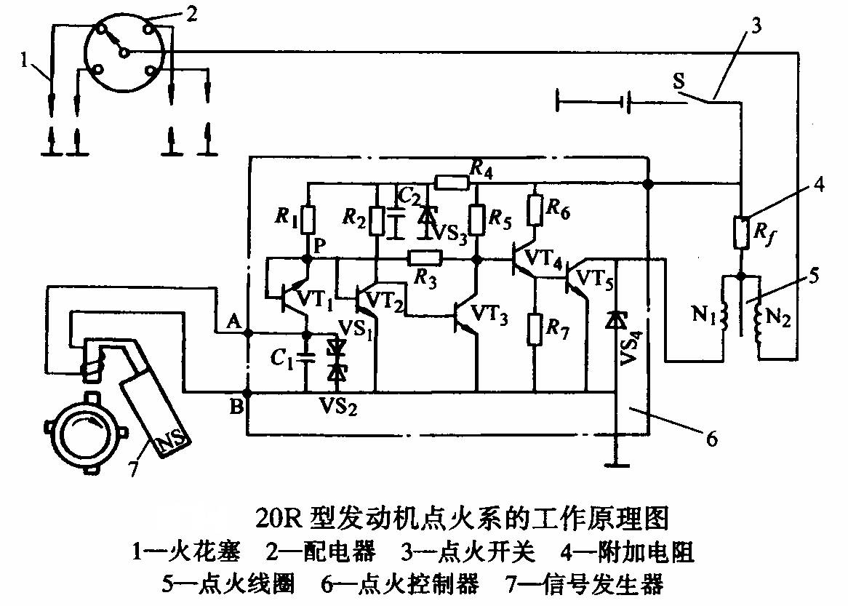

2、画图说明雨刮电机的调速原理。

